**特种设备使用登记许可操作手册--企业端**

# 特种设备使用登记

## 1、新登记

### 1.1申请

#### 入口

选择【特种设备相关许可】，点击【新登记】。

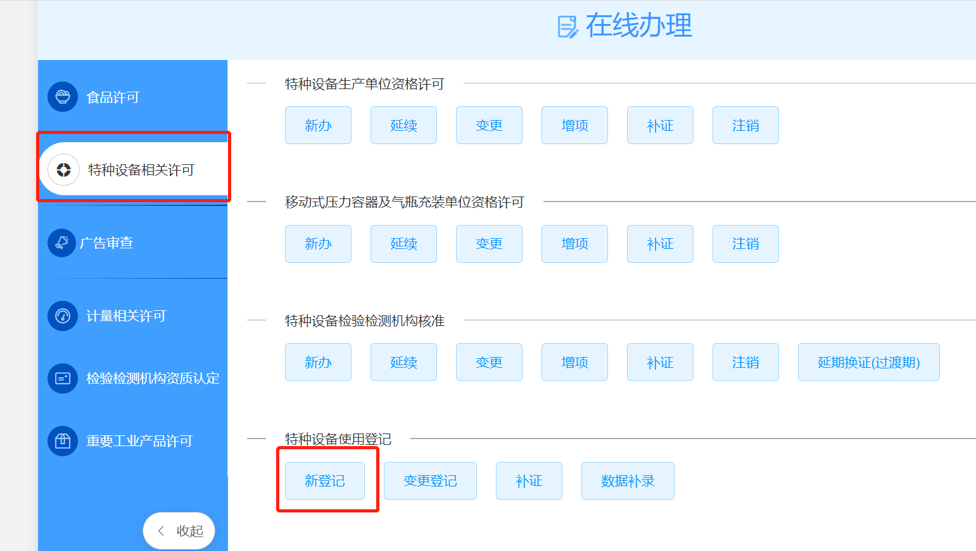

#### 录入申请信息

包括登记方式、基本信息、设备信息、申请材料。（带*为必填项，下同）

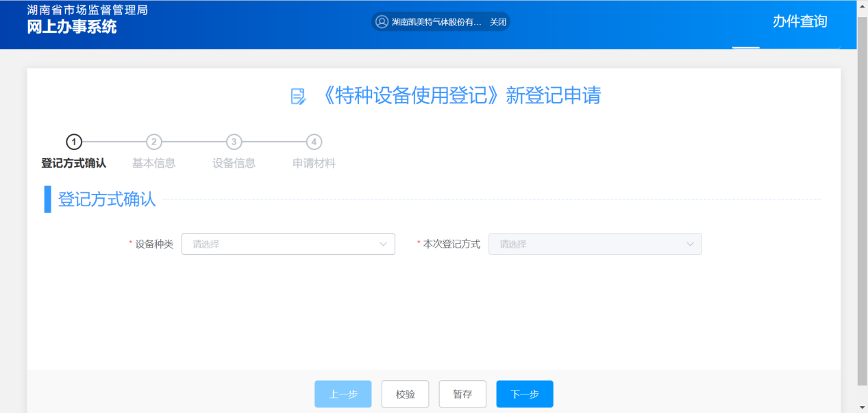

#### 3）登记方式确认页面

选择设备种类后，点击【暂存】>>【下一步】。

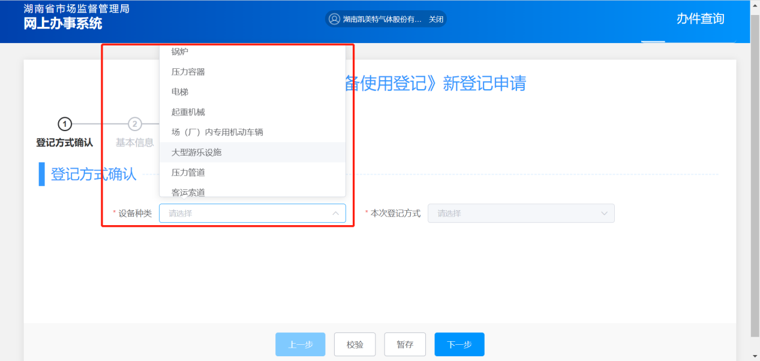

#### 4）基本信息页

选择设备使用的的主体类型：“单位”、“其他”、“个人”，如选择“单位”、“其他”类型，需要填写法定代表人信息和填写产权单位信息，如选择“个人”类型，只填写产权单位信息。基本信息填写完成后，点击【暂存】>>【下一步】。

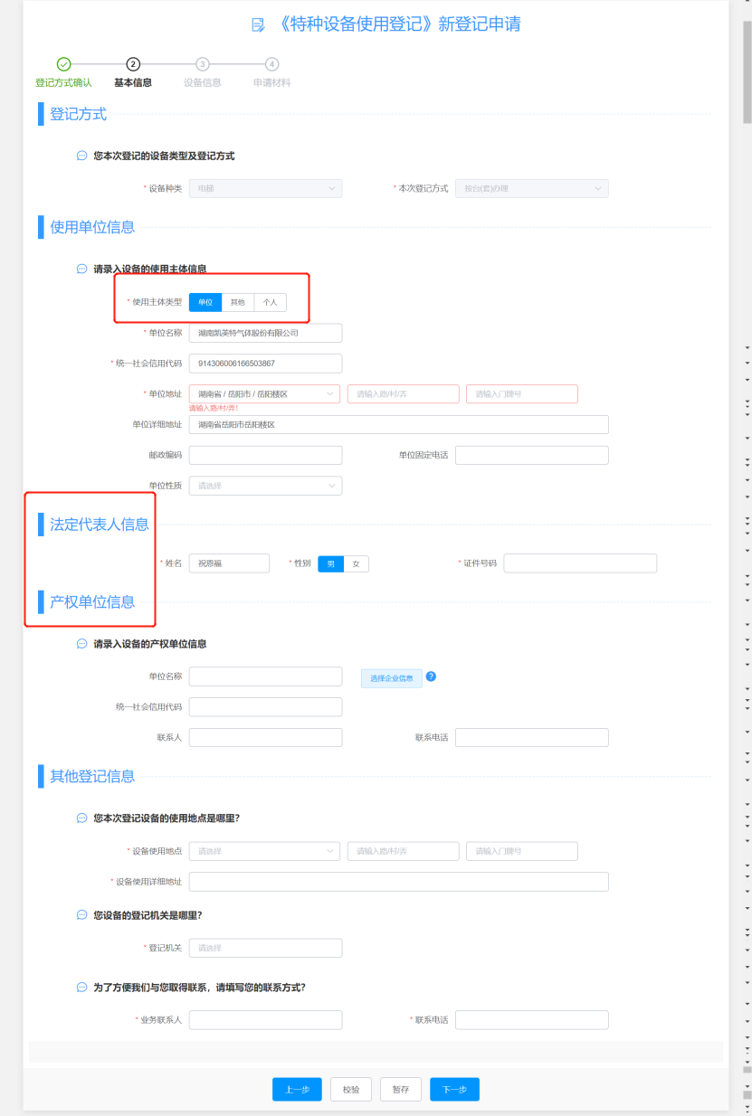

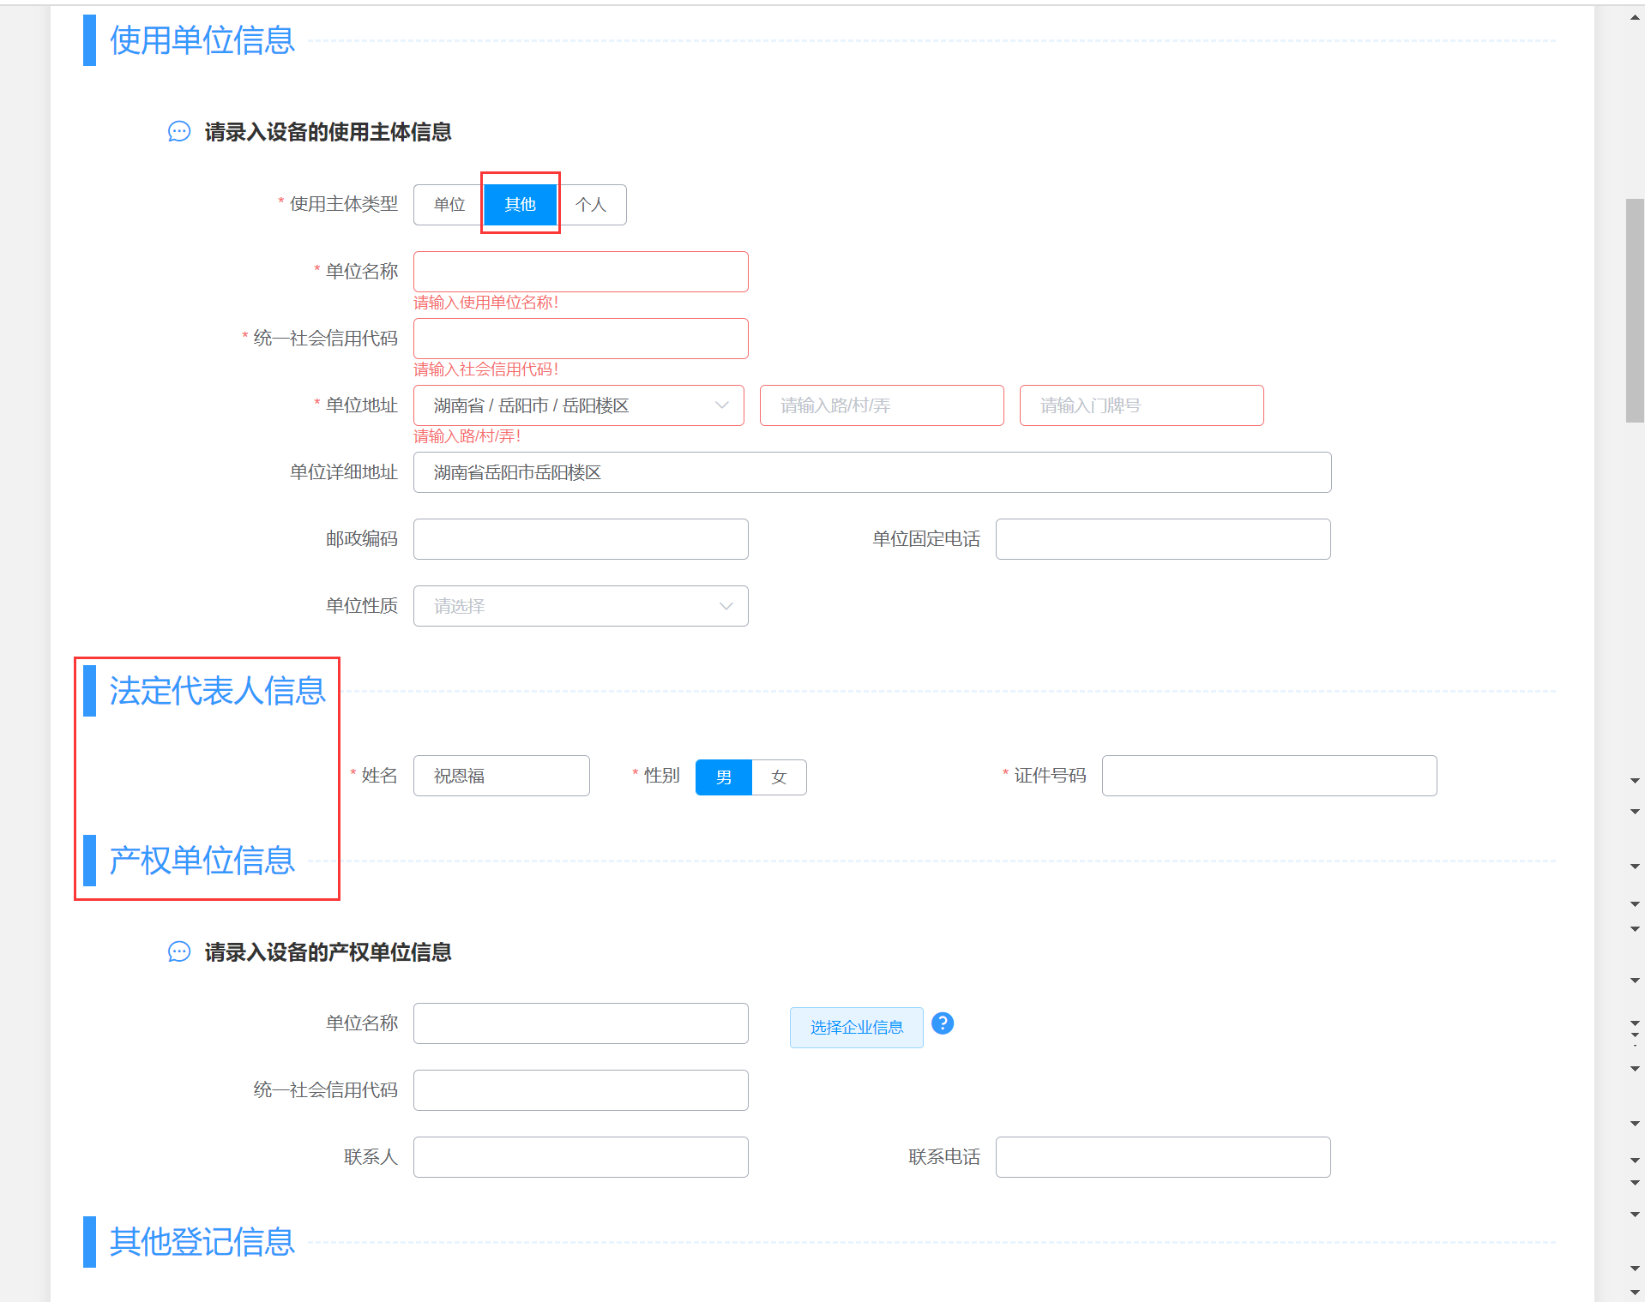

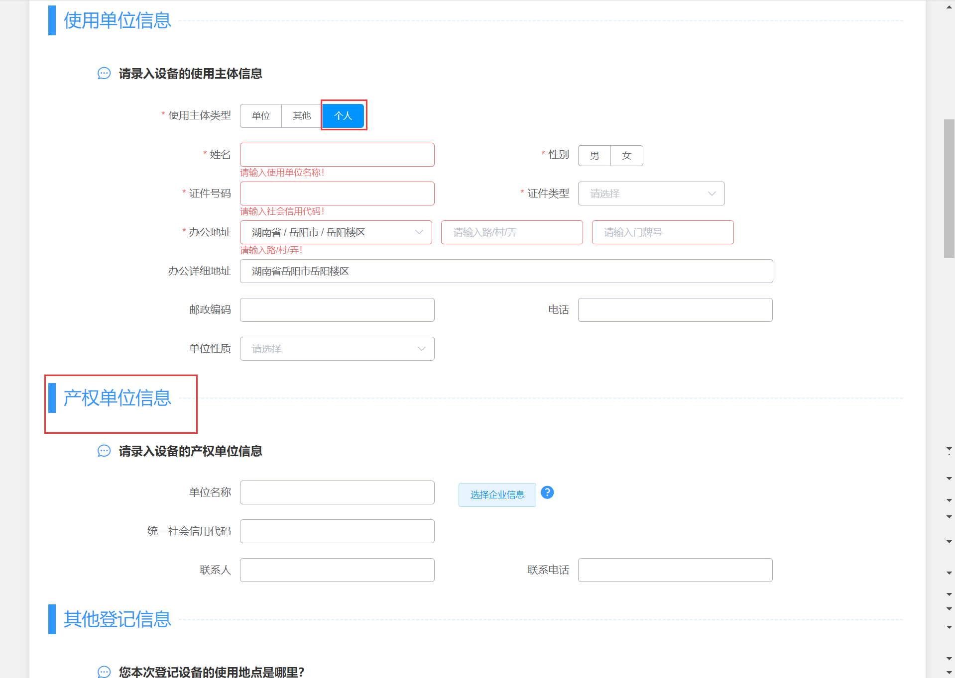

#### 设备信息页

点击操作栏的“+”号，打开设备信息录入页面，已办理施工告知的设备，需要填写施工告知单号后，同步施工告知信息，系统会自动带出已在施工告知中录入的部分设备基本信息及检验信息。设备基本信息中有单独录入设备参数按钮，请按实际情况完成详细设备参数的录入。填写完设备信息后，点击【确定】>>【暂存】>>【下一步】

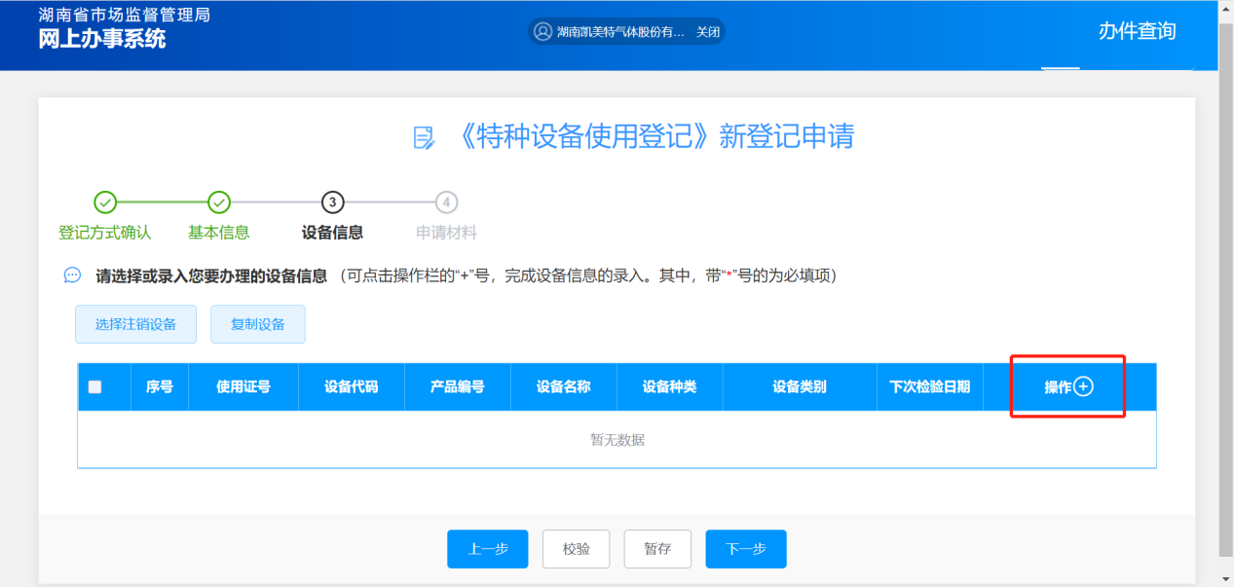

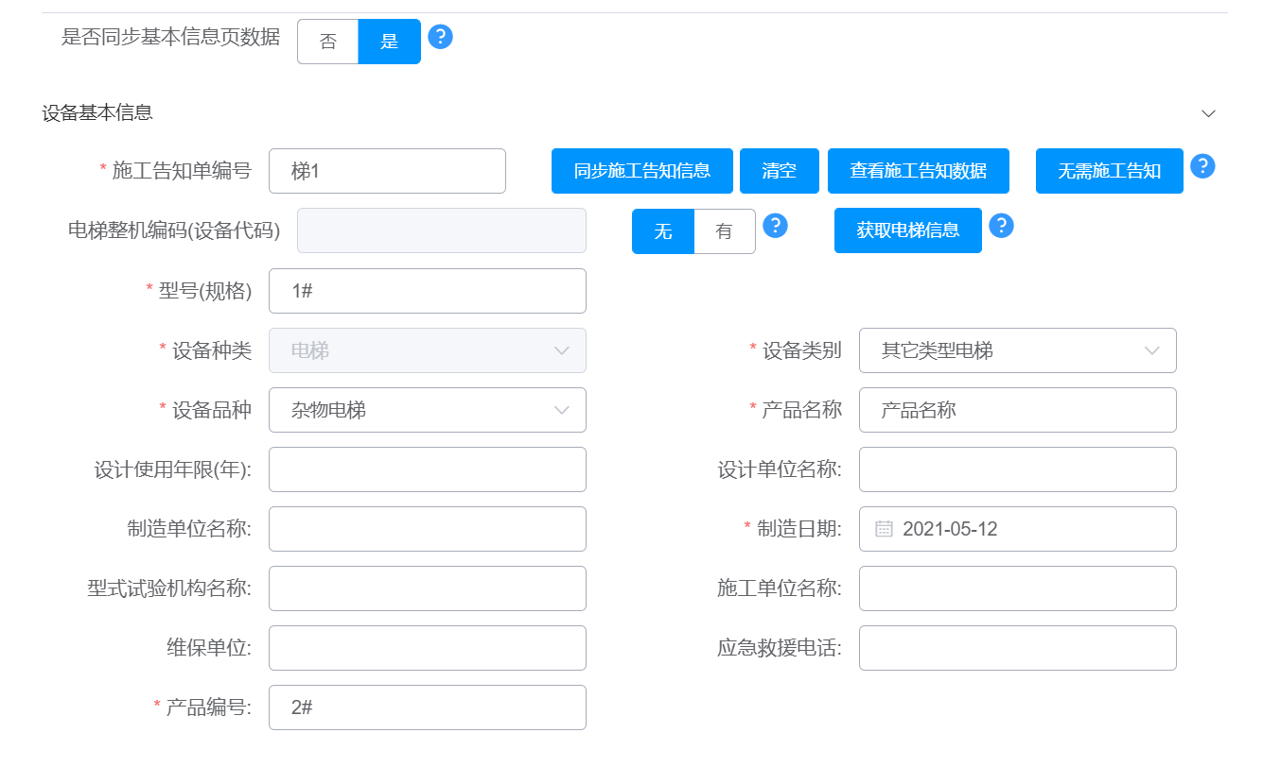

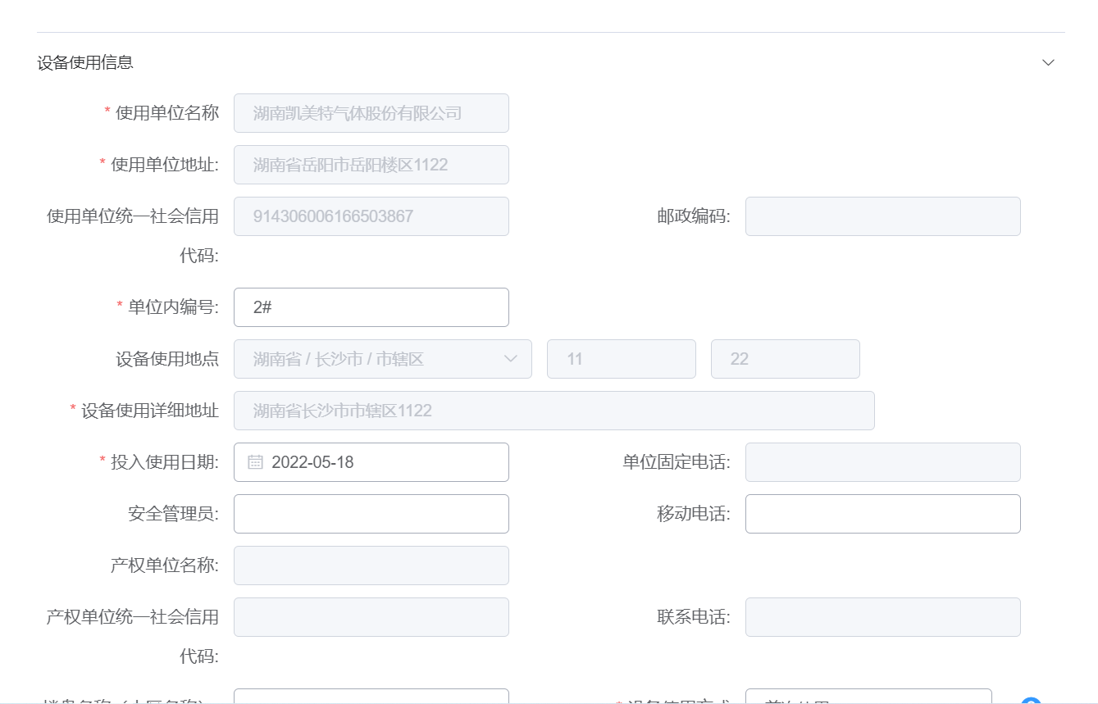

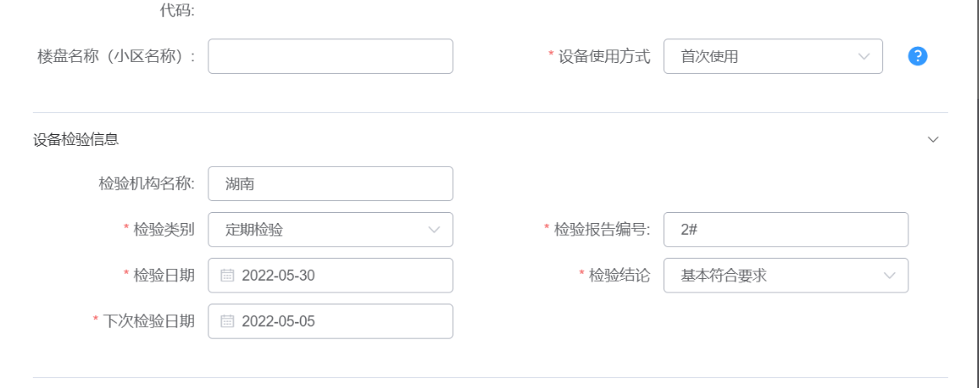

#### 申请材料页面

点击【上传】选择对应的文件，

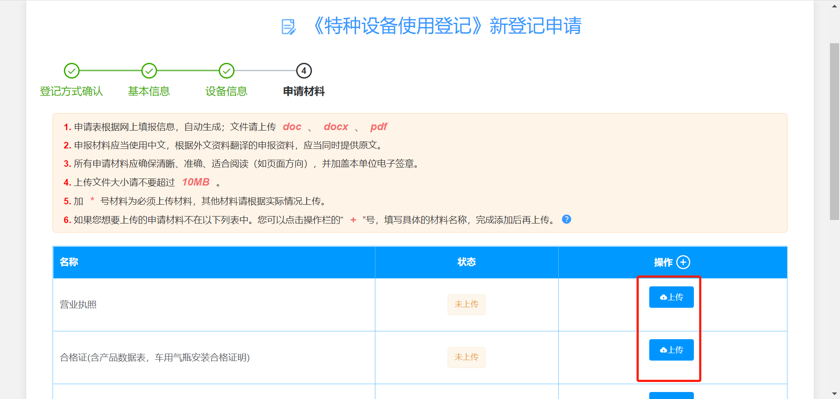

完成附件上传后，点击【暂存】>>【提交】。

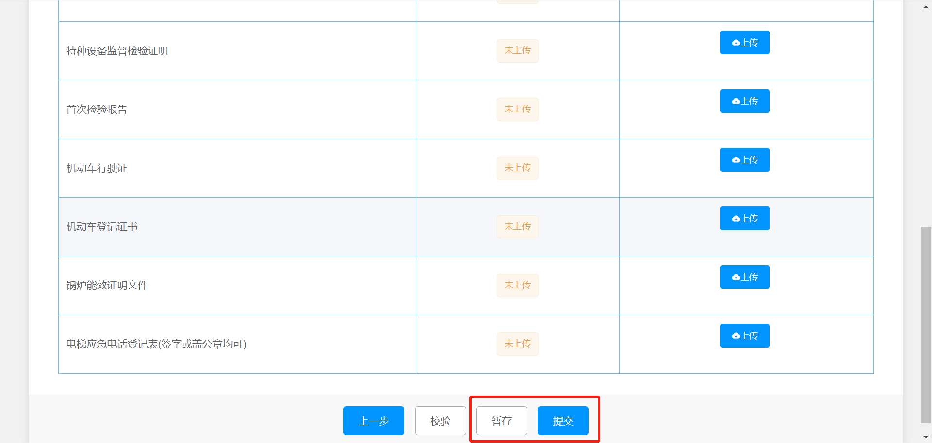

暂存和提交的数据可在【办件查询】查看。

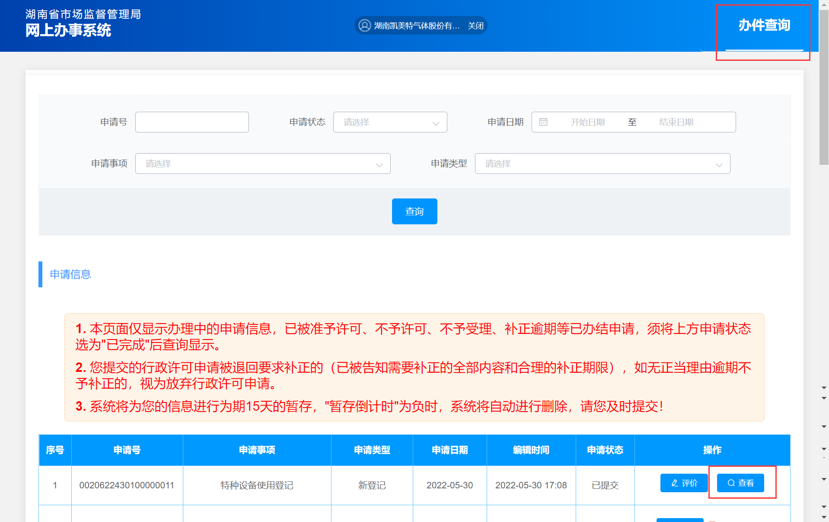

### 1.2数字签名

#### 办件查询页面

材料预审通过后，在办件查询界面，可查到待数字签名的申请信息，点击【数字签名】按钮，进入设备信息页面，在设备列表的操作栏有“签名”按钮。点击该按钮，页面上弹出数字签名二维码。企业法人用“电子营业执照”小程序下载企业电子营业执照后，小程序首页的“扫一扫”扫面网页上的二维码，对使用登记表进行数字签名。手机端完成签名后，关闭网页端的二维码弹窗，点击下一步至申请材料页面，点击【提交签名】，提交之后等待许可机关受理。

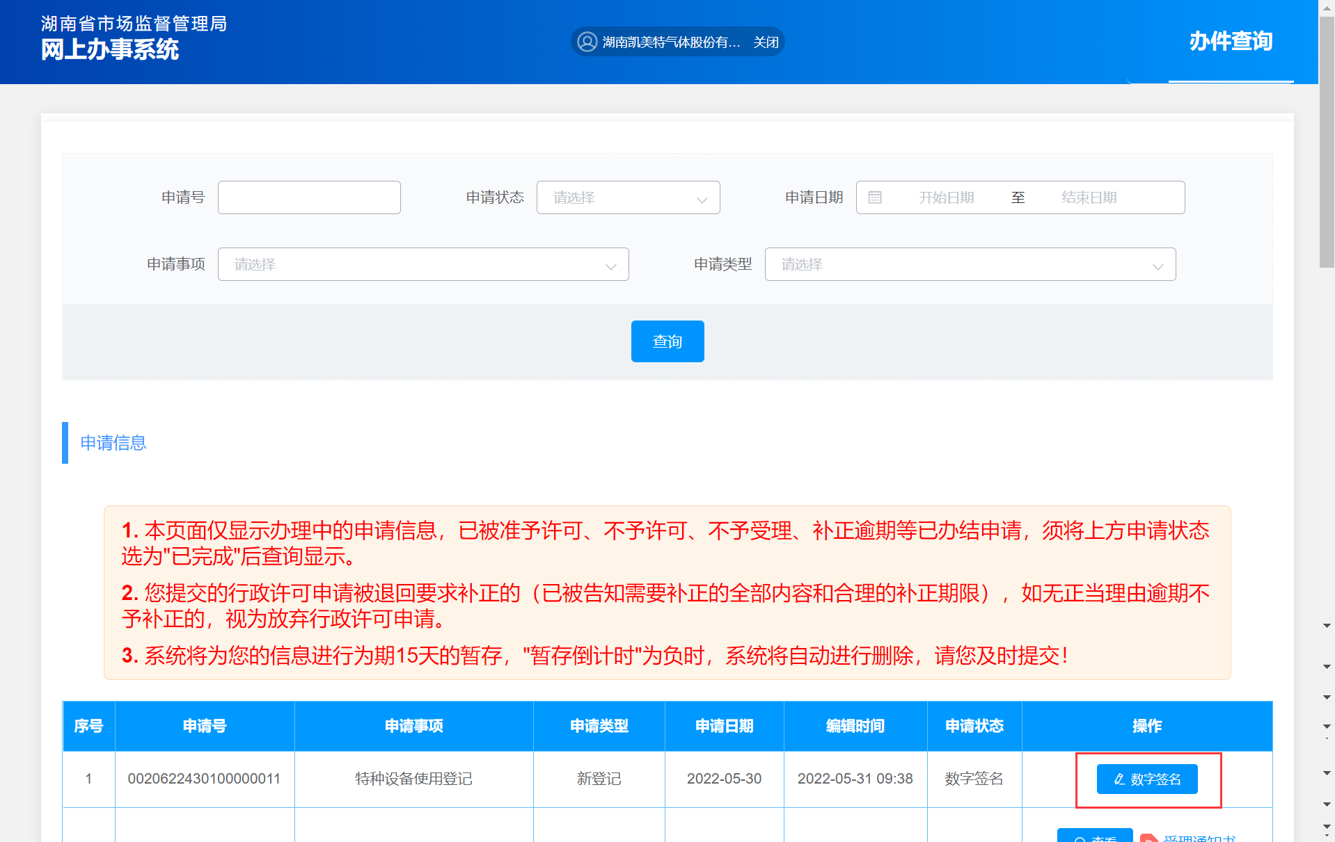

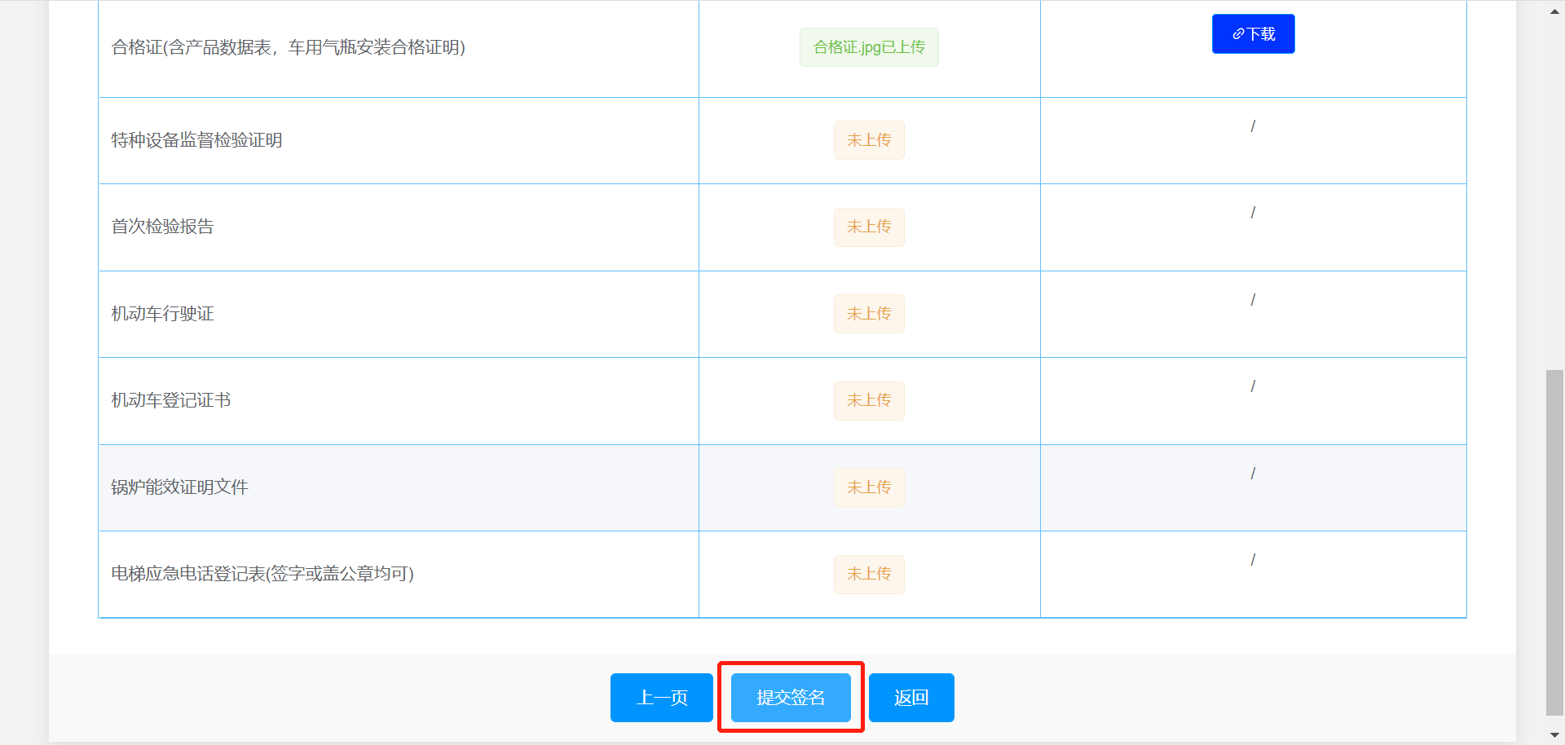

## 变更登记

### 2.1申请改造、移装、过户、超设计使用年限

#### 入口

选择【特种设备相关许可】，点击【变更登记】。

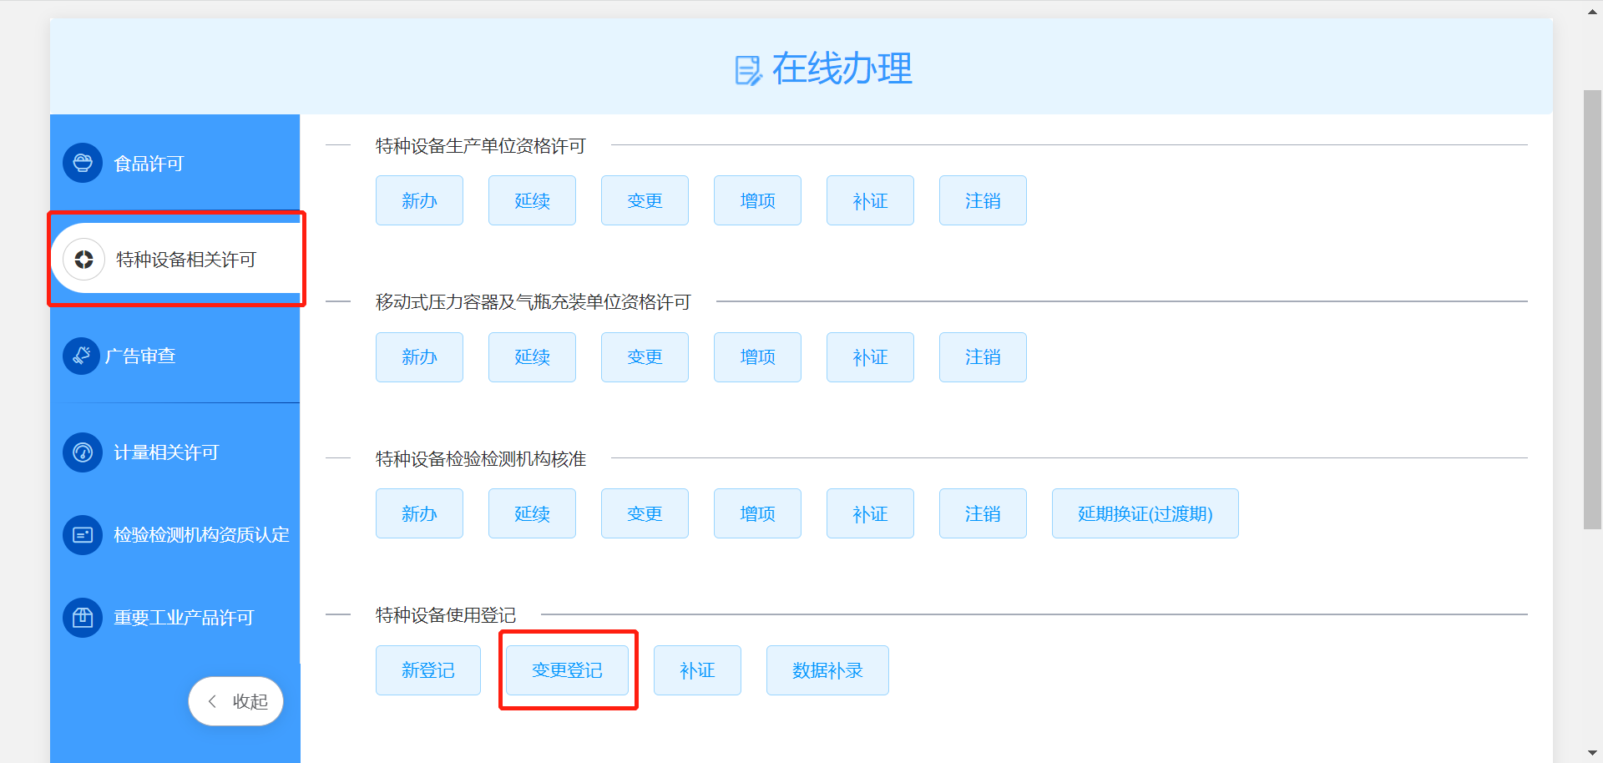

#### 变更事项选择【改造】

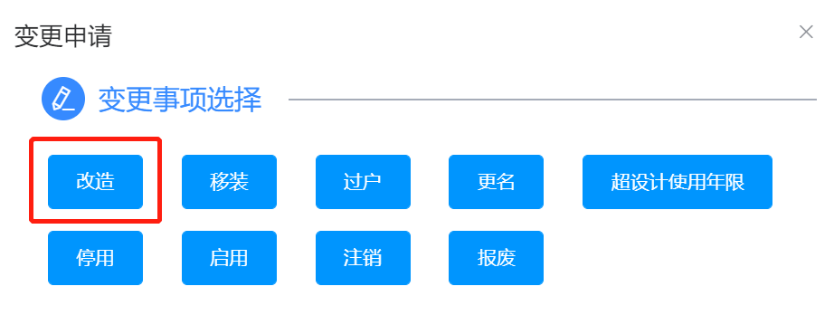

#### 录入申请信息

包括登记方式、基本信息、设备信息、申请材料。（带*为必填项，下同）

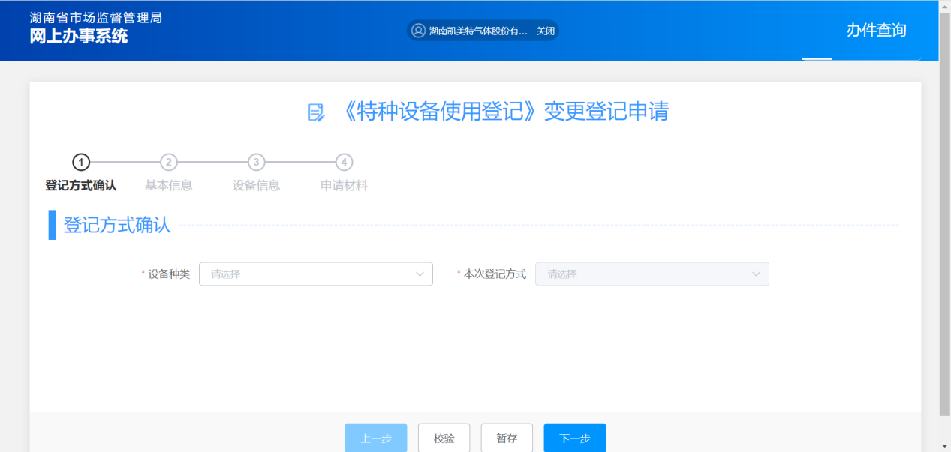

#### 4）登记方式确认页面

选择设备种类后，点击【暂存】>>【下一步】。

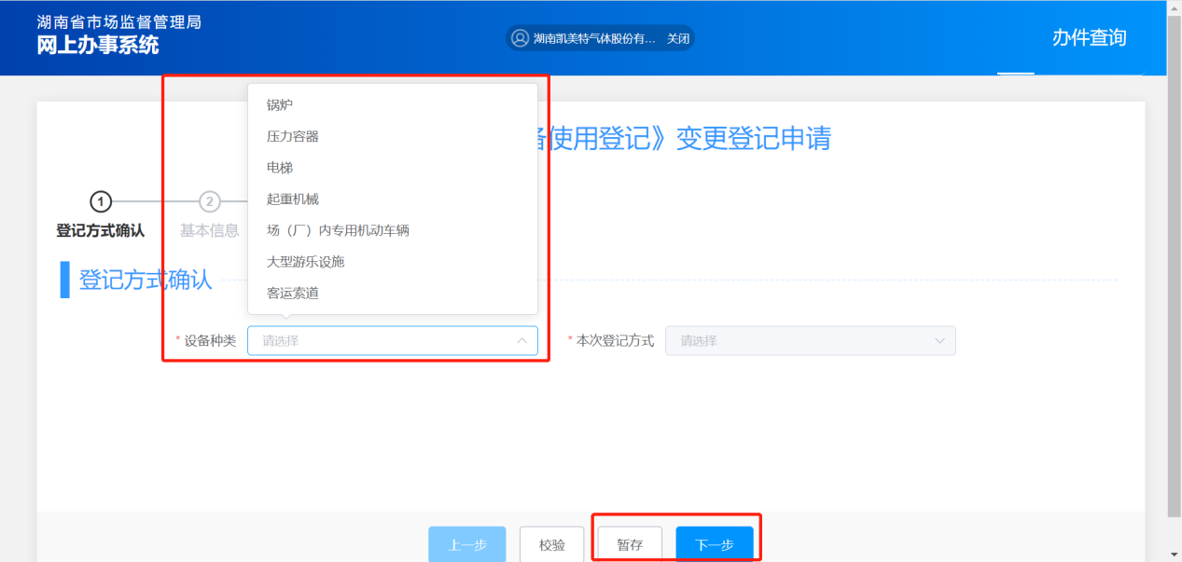

#### 5）基本信息页面

选择设备使用的的主体类型：“单位”、“其他”、“个人”，如选择“单位”、“其他”类型，需要填写法定代表人信息和填写产权单位信息，如选择“个人”类型，只填写产权单位信息。基本信息填写完成后，点击【暂存】>>【下一步】。（具体操作同新申请一致）

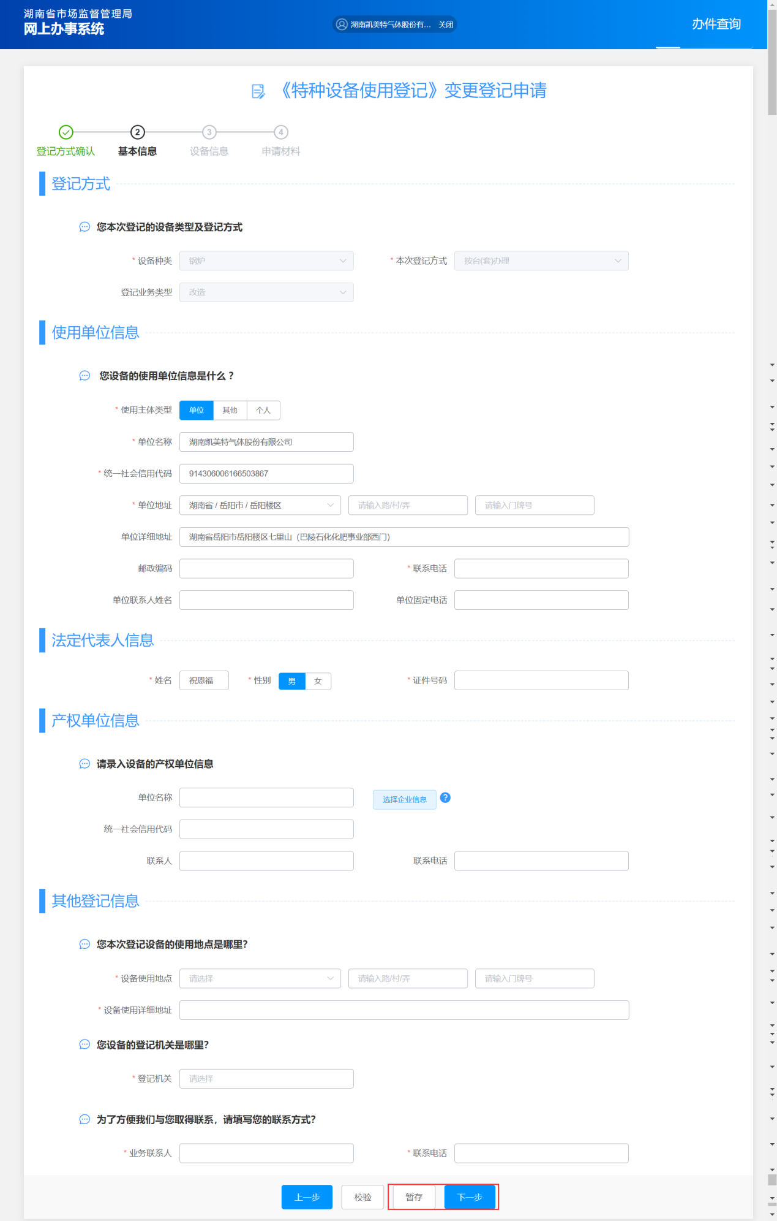

#### 6）设备信息页面

在设备信息界面，点击【选择许可证】。

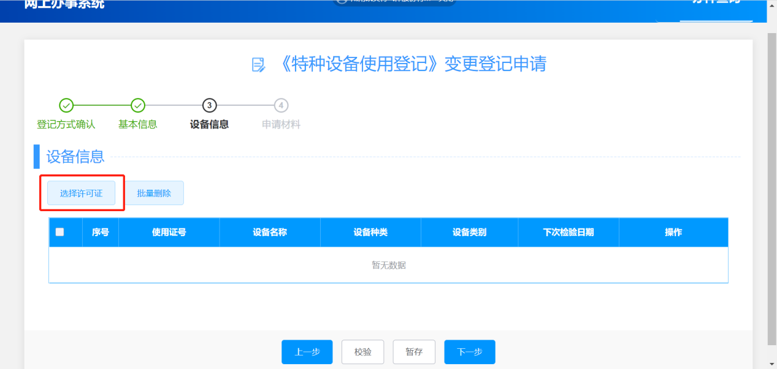

在选择设备界面，勾选需要变更的设备，再点击【选择】即可。

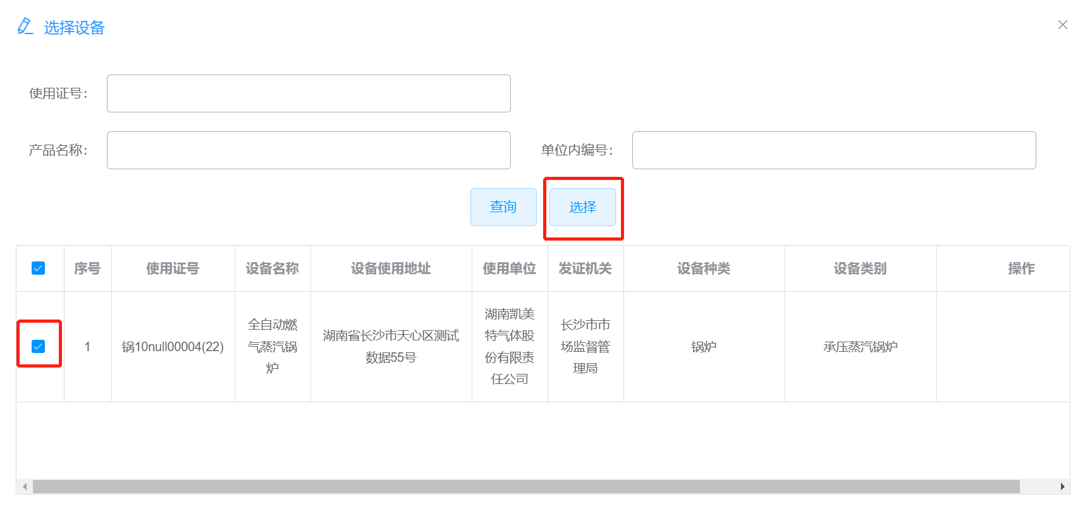

【编辑】按钮可以修改该设备信息，【查看】按钮可以查看该设备信息，【移除】按钮可移除该设备。检查信息无误后，点击【暂存】>>【下一步】。

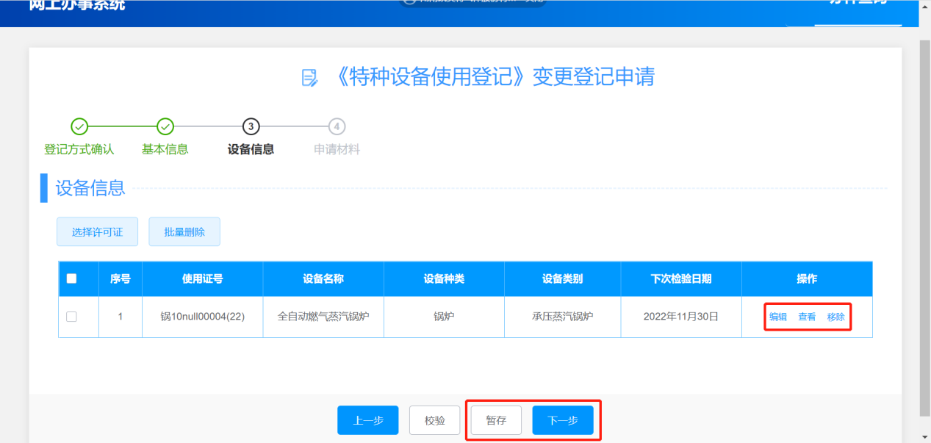

#### 7）申请材料页面

申请材料页面可上传资料文件，文件上传完成后，点击【暂存】>>【提交】。

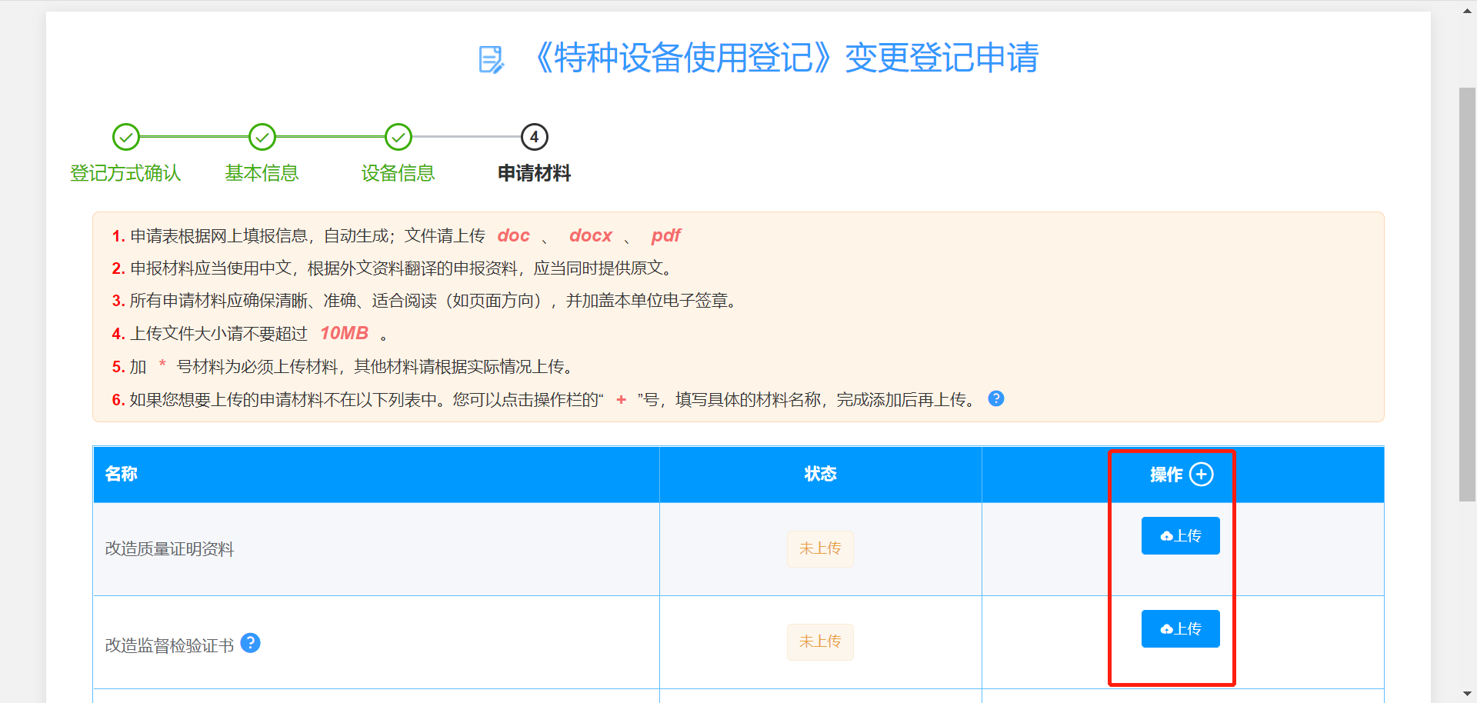

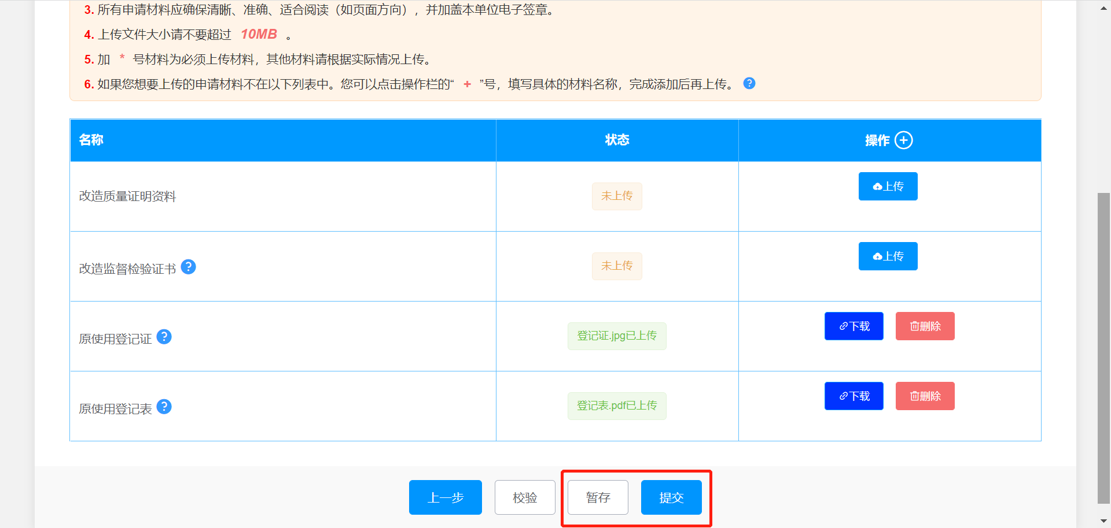

暂存和提交的数据可在【办件查询】查看。



#### 注意

改造、移装、过户、超设计使用年限申请步骤基本一致。不同处如下：

1. 移装需要在登记方式确认页面选择是否过户，如勾选过户，需要在基本信息页面填写新使用单位信息。

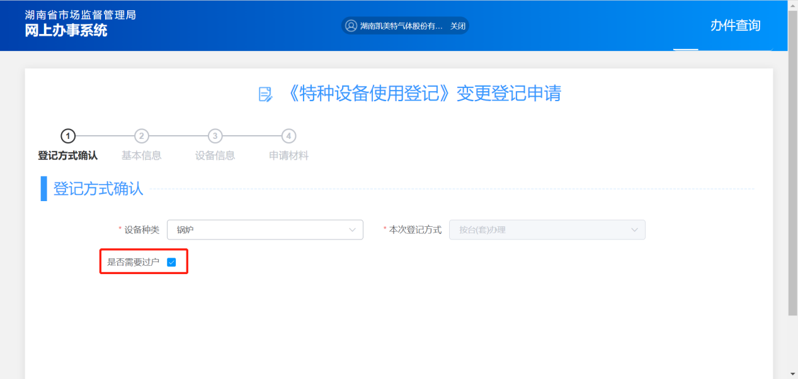

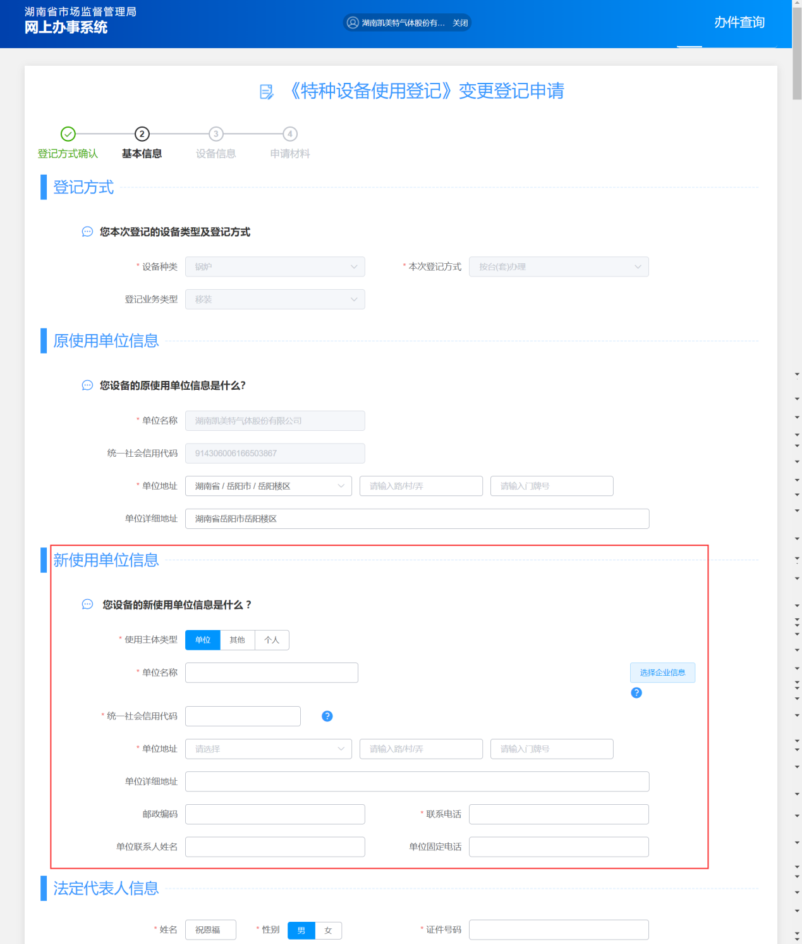

1. 过户需要选择过户角色：“原使用单位”或“新使用单位”两种。

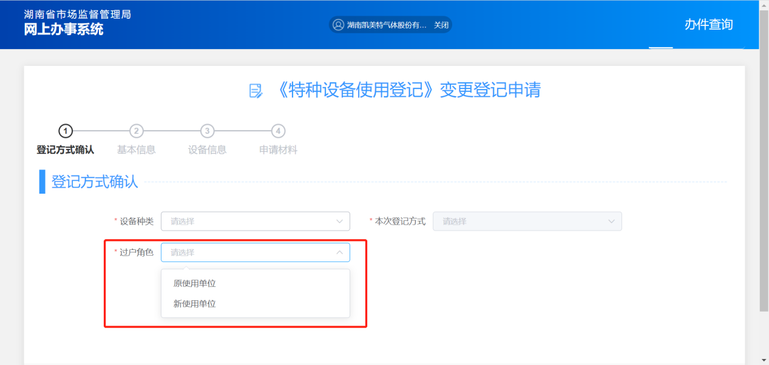

原使用单位；基本信息页需要填写新单位信息

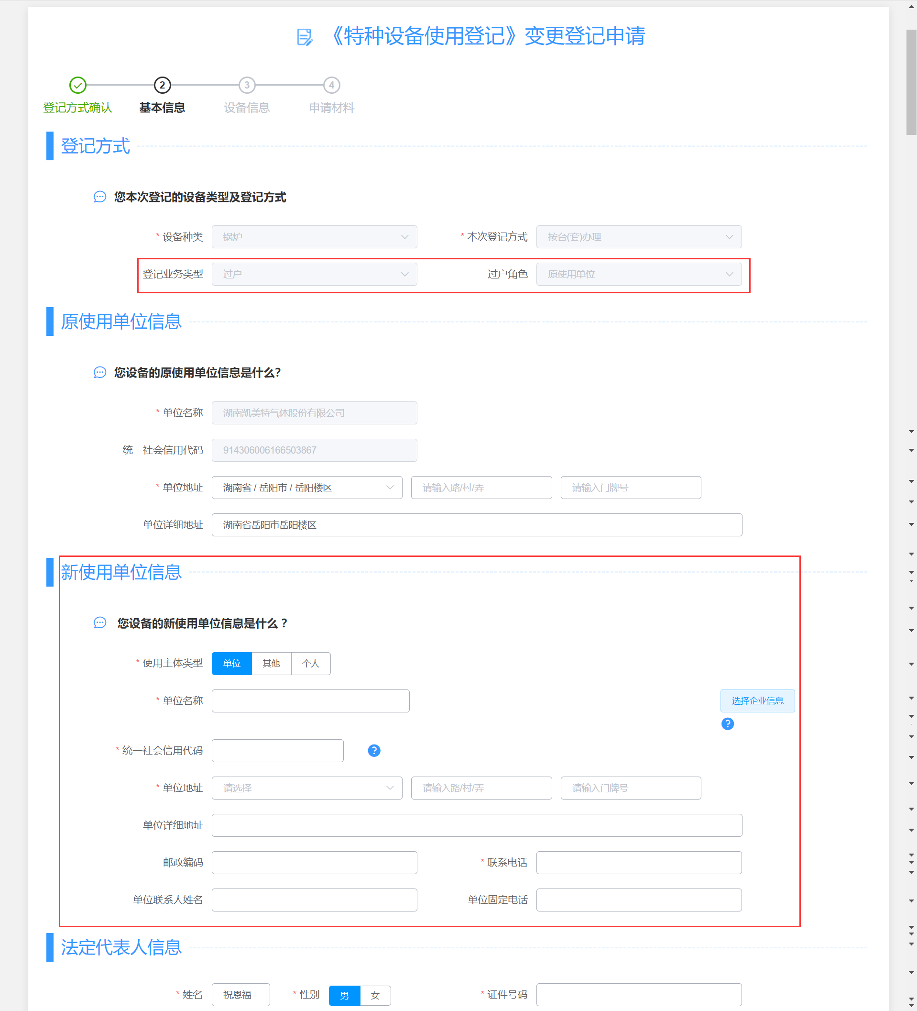

新使用单位：基本信息页需要填写旧单位信息

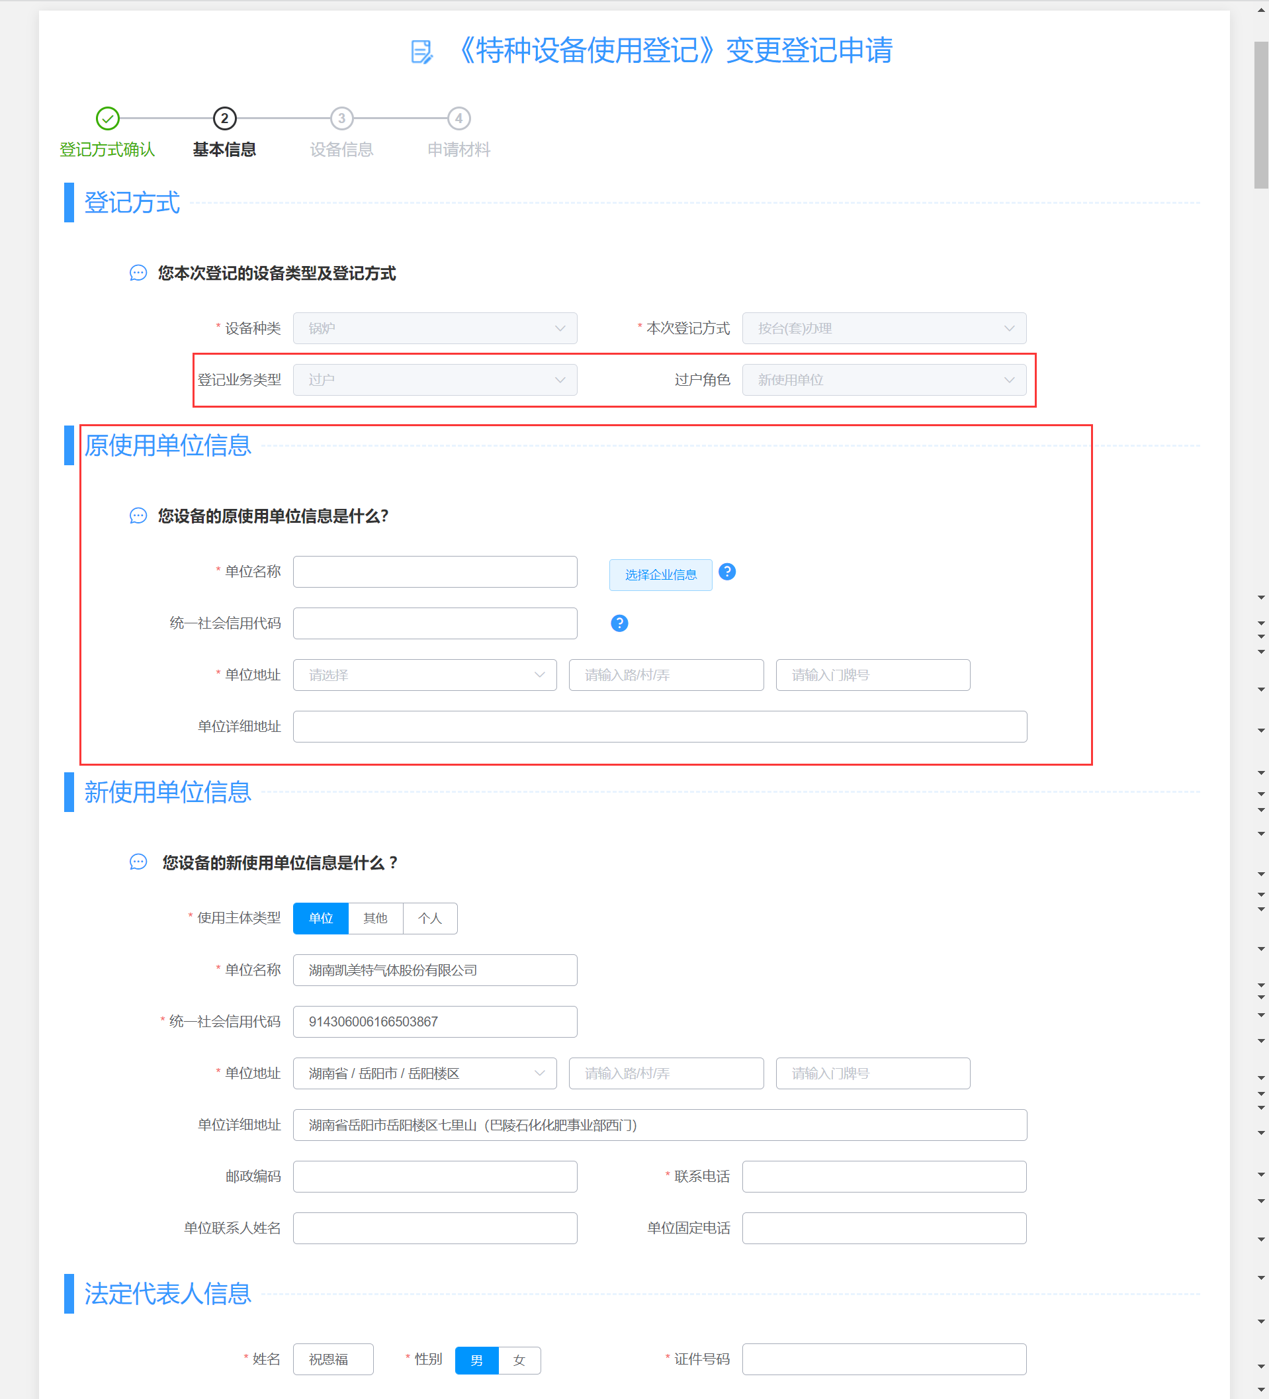

### 2.2数字签名

#### 1）办件查询页面

在办件查询界面，可查看待数字签名的申请信息，点击【数字签名】按钮，进入申请材料页面，点击【提交签名】，等待许可机关的受理通知。





### 2.3更名

#### 入口

选择【特种设备相关许可】，点击【变更登记】，选择变更事项【更名】。

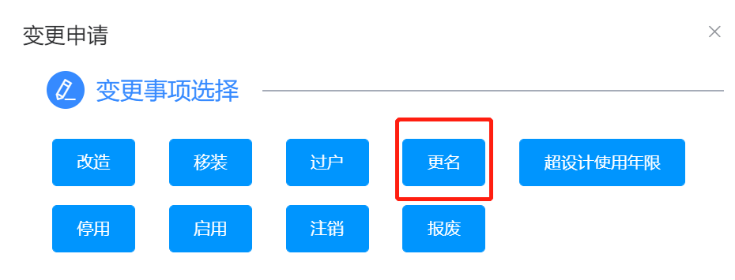

#### 登记方式确认

输入使用单位原名称，点击【暂存】>>【下一步】。

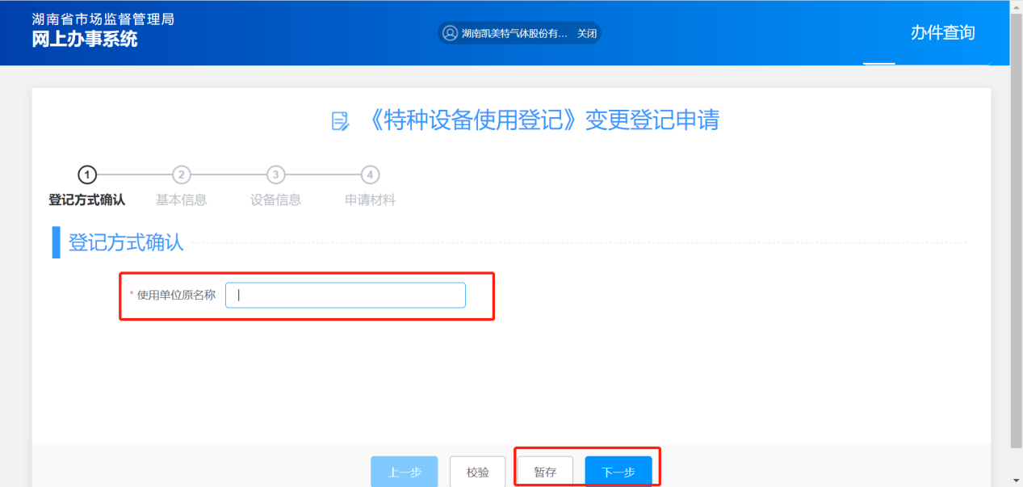

#### 基本信息页面

选择设备使用的的主体类型：“单位”、“其他”、“个人”，如选择“单位”、“其他”类型，需要填写法定代表人信息和填写产权单位信息，如选择“个人”类型，只填写产权单位信息。核对单位原名称和更名后单位名称是否正确，基本信息填写完成后，点击【暂存】>>【下一步】。

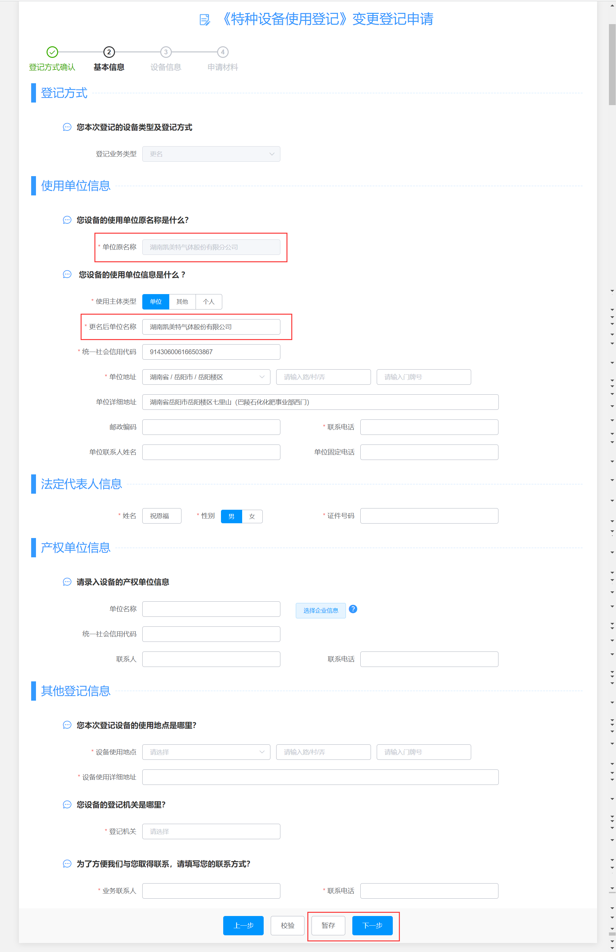

#### 设备信息页面

该页面显示的是单位原名称的设备信息，查看核对无误后，点击【暂存】>>【下一步】。

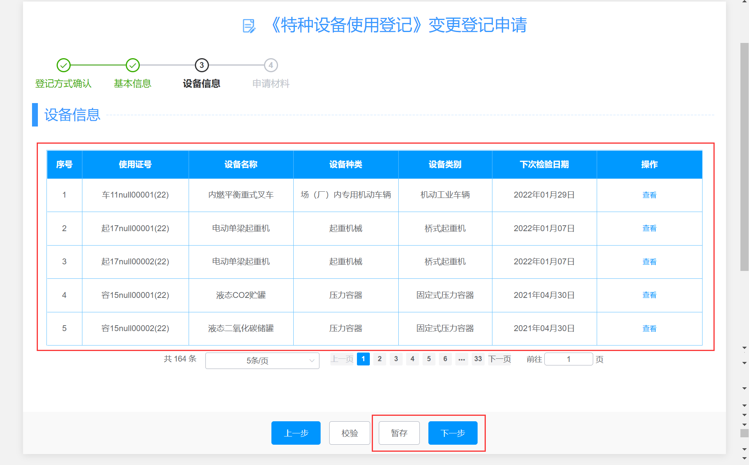

#### 5）申请材料页面

点击操作栏的“+”号，填写具体的材料名称，完成添加后再上传。上传成功后，点击【暂存】>>【提交】，暂存和提交的数据可在【办件查询】查看。后续数字签名步骤可按本文档1.2数字签名操作。

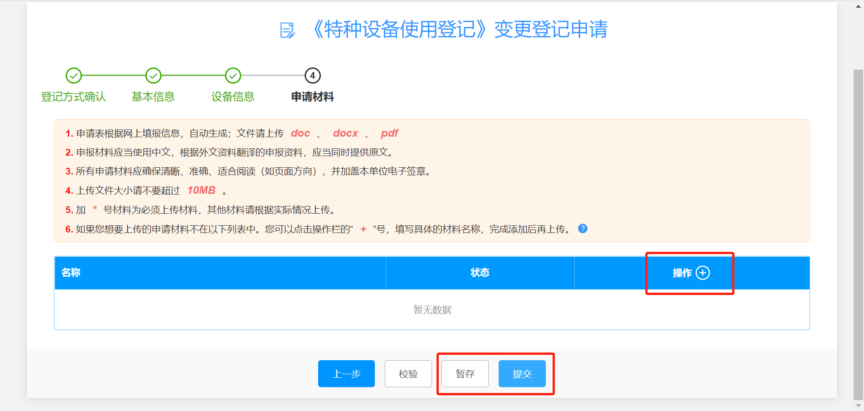



### 2.4停用、启用、报废、注销

#### 入口

选择【特种设备相关许可】，点击【变更登记】，选择变更事项【停用】。

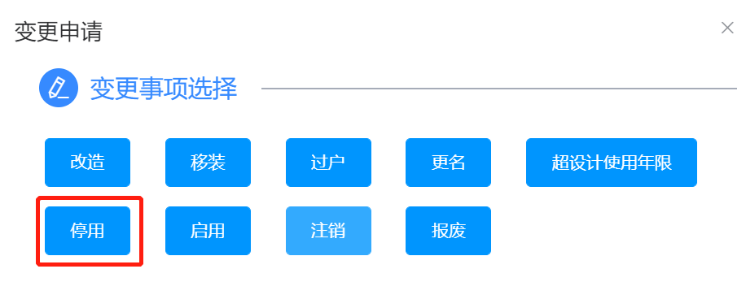

#### 登记方式确认

选择设备种类后，点击【暂存】>>【下一步】。

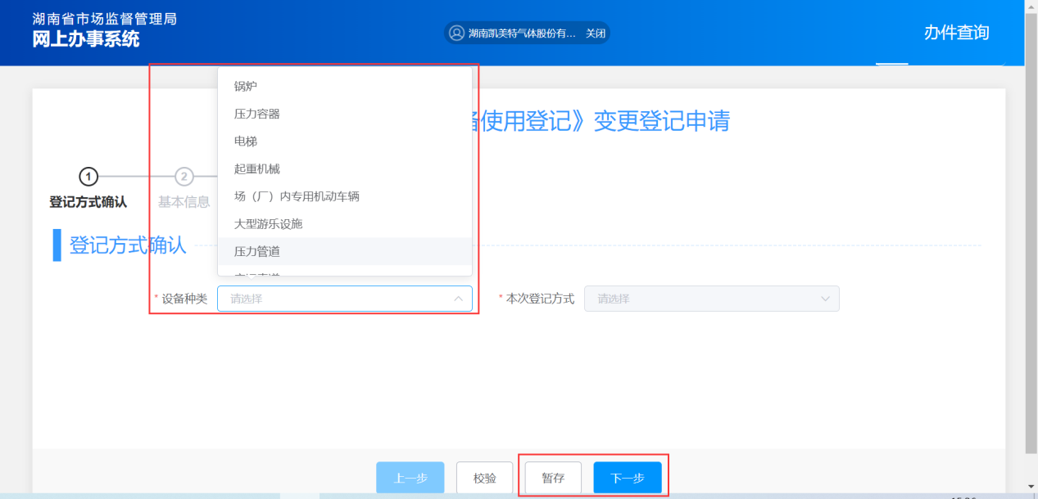

#### 3）基本信息页面

选择设备使用的的主体类型：“单位”、“其他”、“个人”，如选择“单位”、“其他”类型，需要填写法定代表人信息和填写产权单位信息，如选择“个人”类型，只填写产权单位信息。基本信息填写完成后，点击【暂存】>>【下一步】。

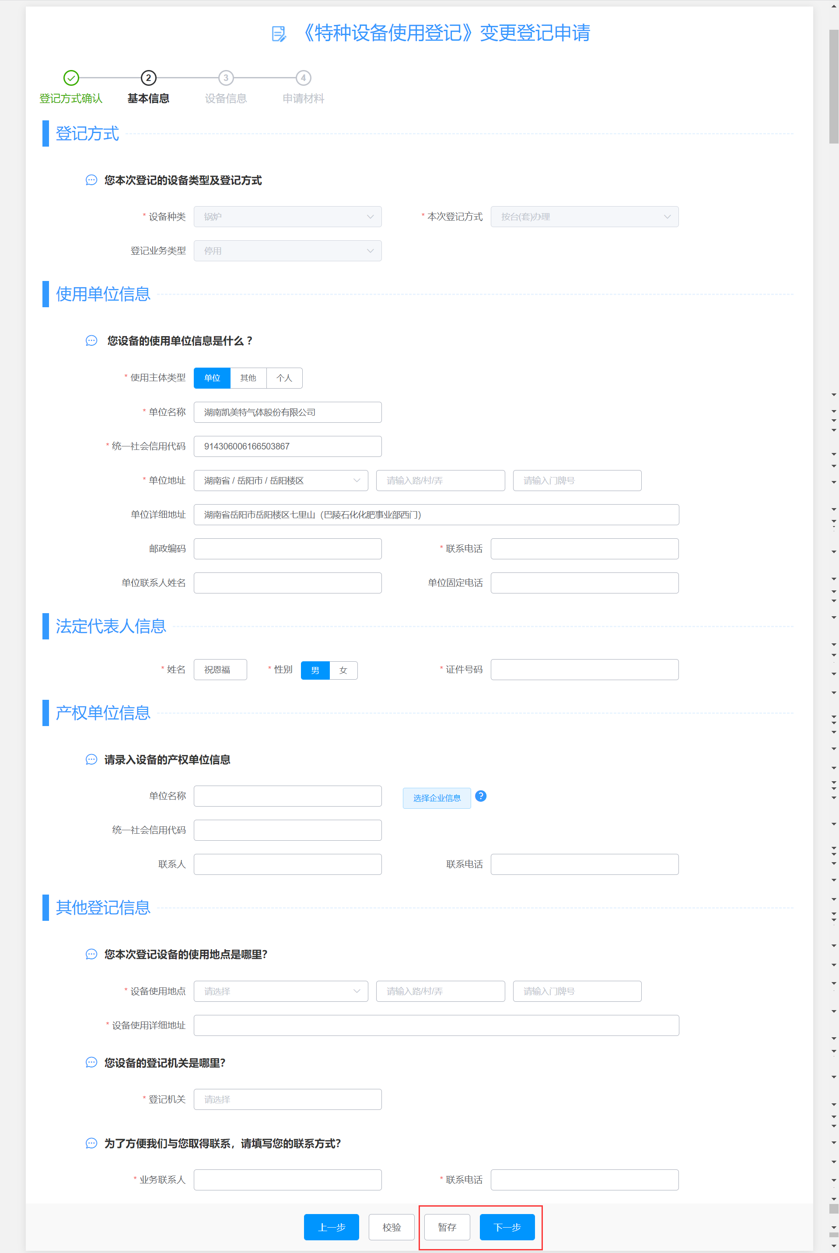

#### 4）设备信息页面

点击【选择许可证】，弹出选择设备界面，勾选设备，点击【选择】。

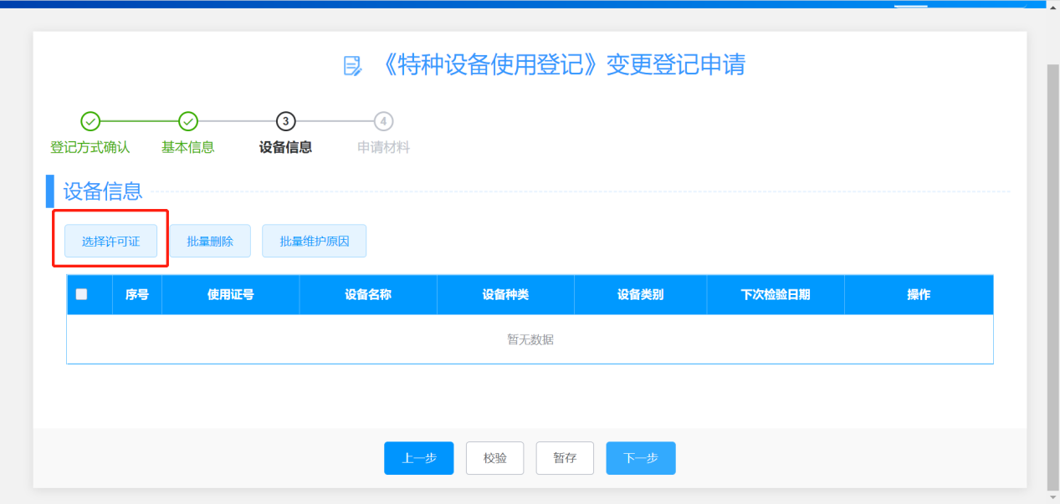

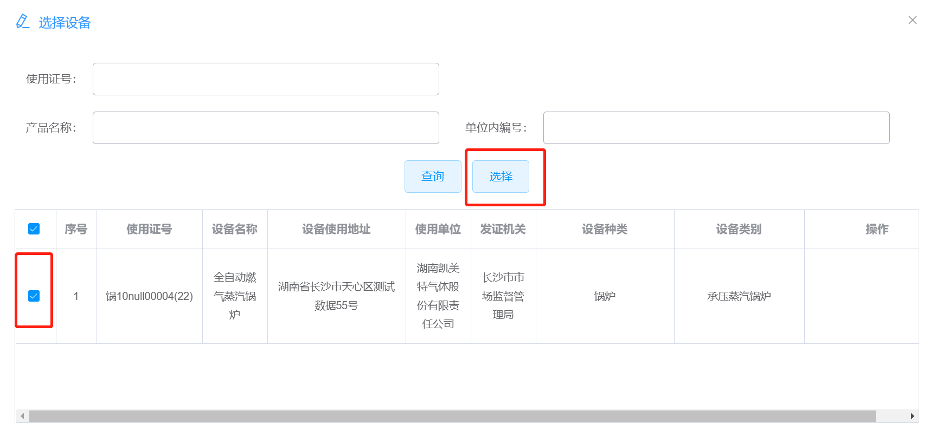

【批量维护原因】按钮，可填写停用启用报废注销原因。

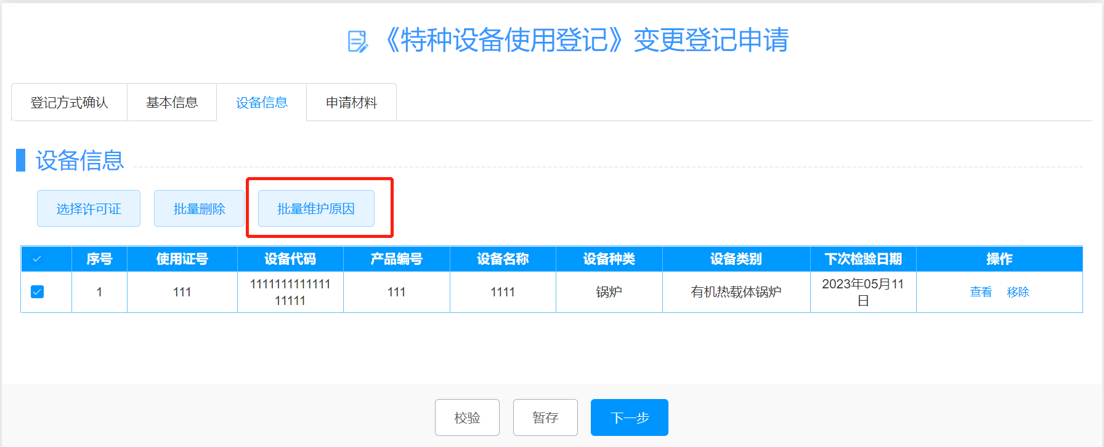

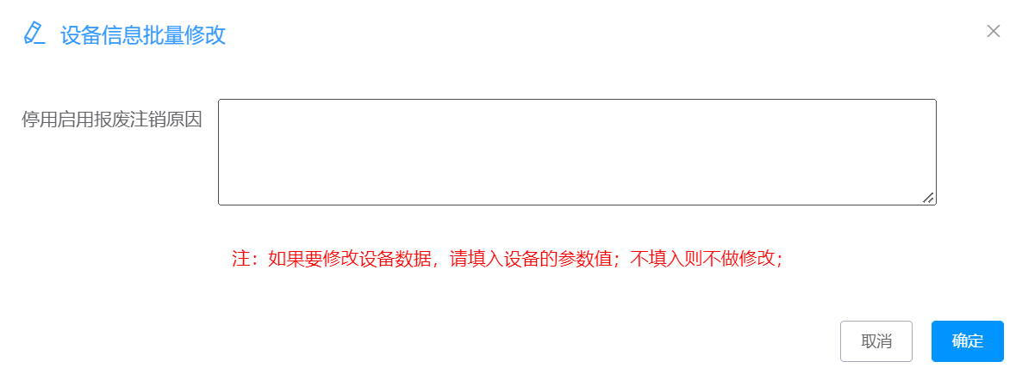

【查看】按钮可以查看该设备信息，【移除】按钮可移除该设备，检查信息无误后，点击【暂存】>>【下一步】。

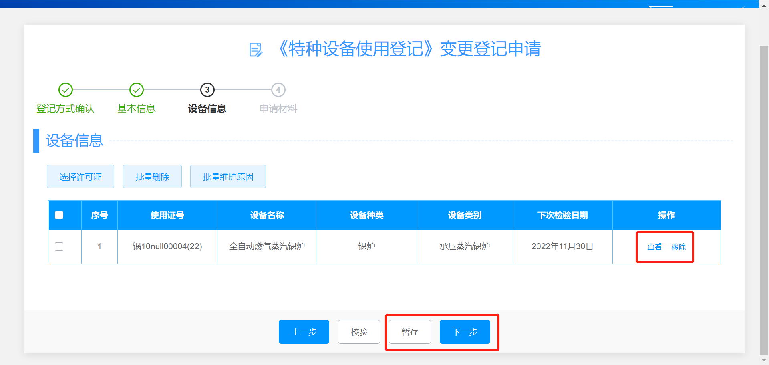

#### 申请材料页面

点击操作栏的“+”号，填写具体的材料名称，完成添加后再上传。上传成功后，点击【暂存】>>【提交】，暂存和提交的数据可在【办件查询】查看。后续数字签名步骤可按本文档1.2数字签名操作。

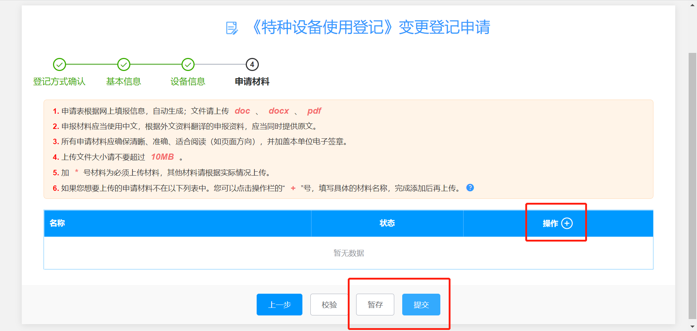



#### 注意

停用、启用、报废、注销申请步骤基本一致。不同处如下：

a.注销需要在基本信息页面选择注销事由：“因移装而注销”、“因过户而注销”、“普通注销”三种。

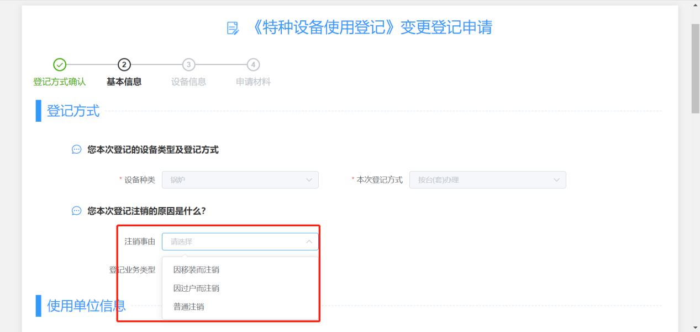

## 3、数据补录

#### 入口

选择【特种设备相关许可】，点击【数据补录】。

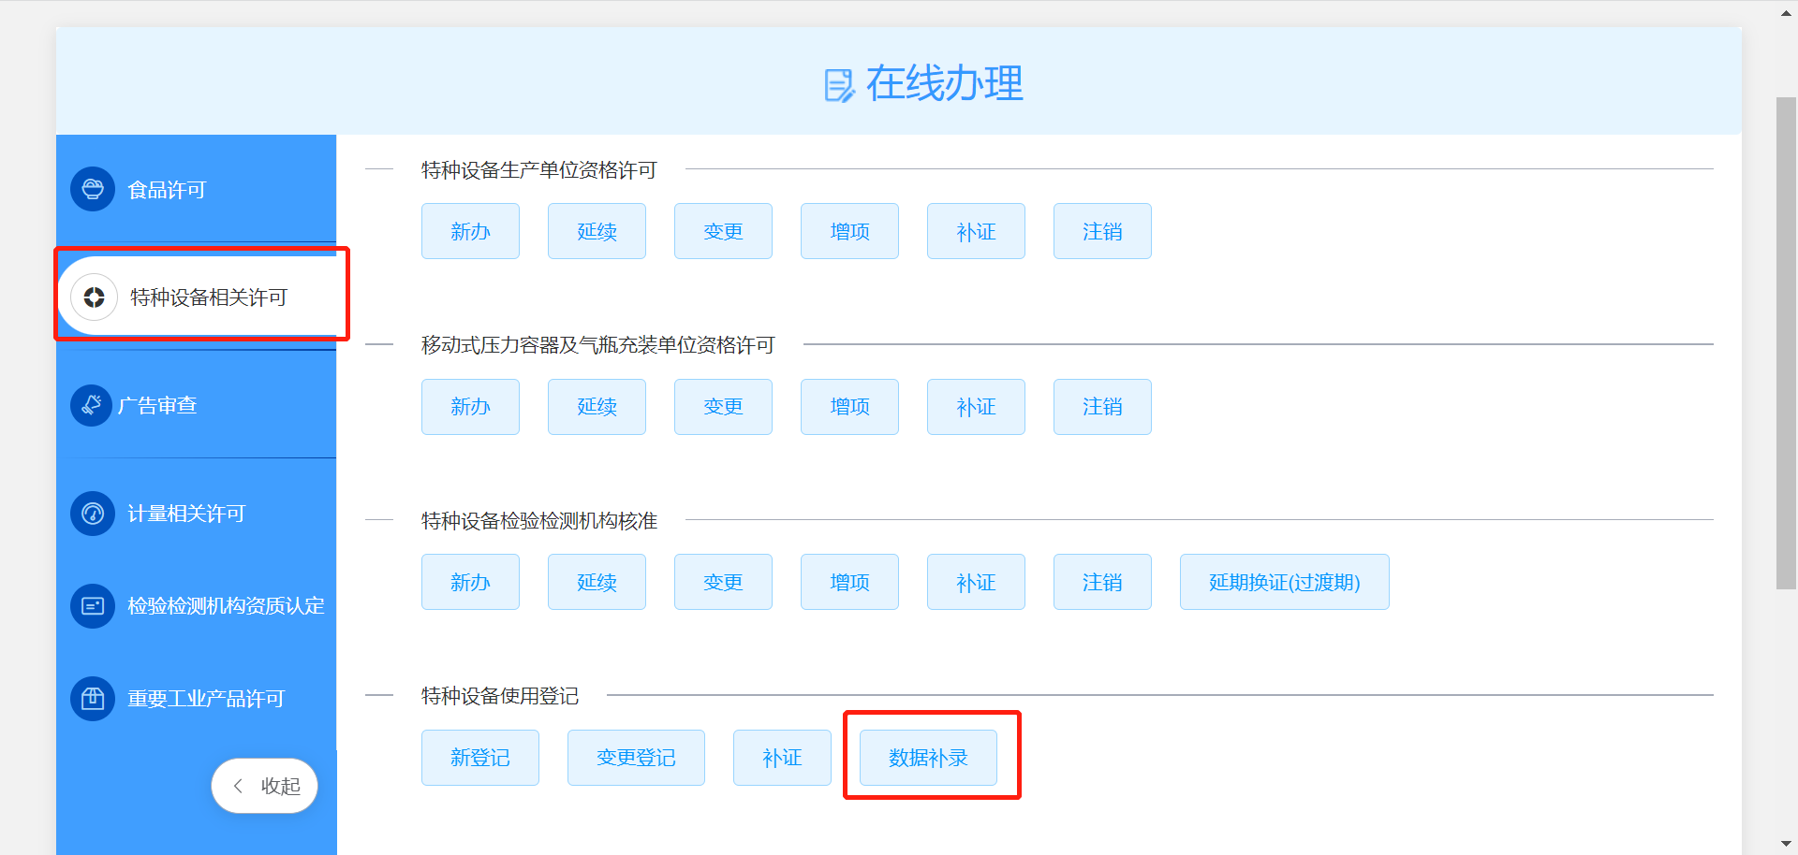

#### 使用登记证信息页面

使用登记登记证信息填写完成后，点击【提交】。

